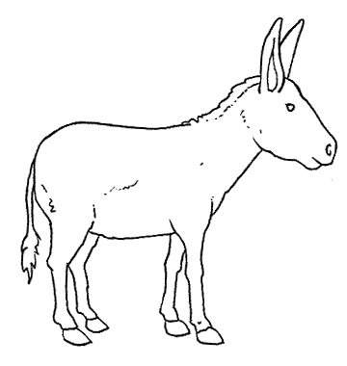
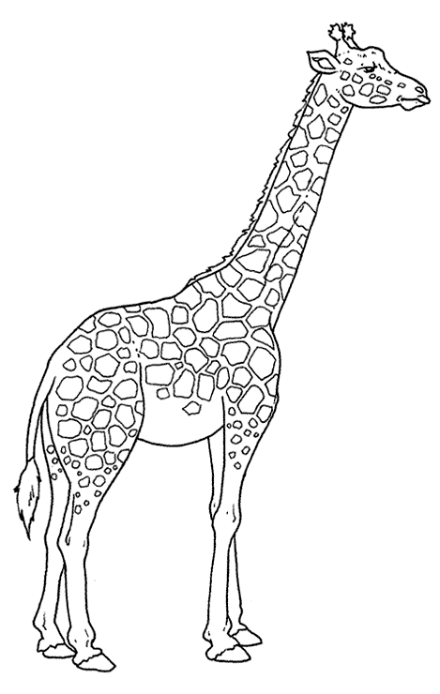
INDOVINA UN PO’ …
1
2
3
4
5
6
7
8 | H | A | M | S | T | E | R
9
10
11
12
13
14
15
16
17
18
19
20
21

- Ha 4 zampe e raglia.
- Vive nel mare, è molto grande.
- Ha 4 zampe e abbaia.
- Vive nel mare ed è un giocherellone.
- Ha la proboscide.
- Vola da un fiore all’altro ed è variopinta.
- Ha il collo lungo e vive nella savana.
- Piccolo criceto.
- Si rotola nel fango ed è molto grasso ma non è il maialino.
- È il nemico di Cappuccetto Rosso.
- È la mamma del vitello.
- Assomiglia al merluzzo e il suo nome finisce in …ELLO.
- Fa qua qua.
- È un uccello colorato e parlante.
- È un piccolo uccello e il suo nome finisce in ….. AGLIA.
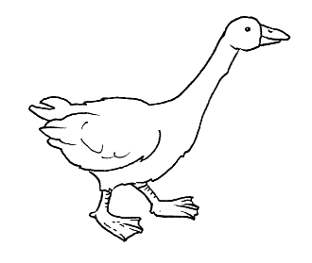
- Vive nello stagno e ha la pelle verde.
- Striscia e qualche volta ha i sonagli.
- Cammina molto lentamente nella casa corazzata.
- È un uccello dal canto melodioso.
- Striscia, ha un veleno mortale e si trova in montagna.
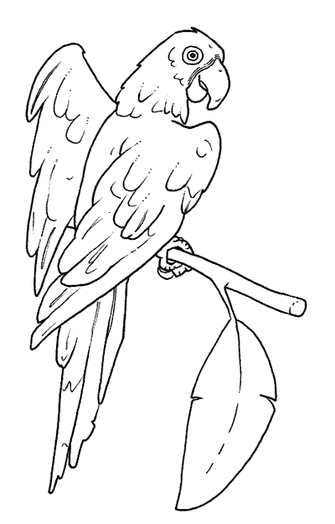
- Quando vola fa ZZZZZZZZZZ
